XX anno dei Pomeriggi Musicali a Palazzo Albrizzi con i Concerti Ciani 2012

FRANCESCO BISSANTI pianista

sabato 24 marzo 2012
dalle ore 17.30 alle ore 18.30

F. Liszt Ballata n.2 in si minore

A. Scriabin Sonata-fantasy op. 19 n. 2

A. Scriabin 2 Poems op. 32

P. Tchaicovsky Dumka

C. Debussy Ballade

F. Liszt Rapsodia n.13 in la minor

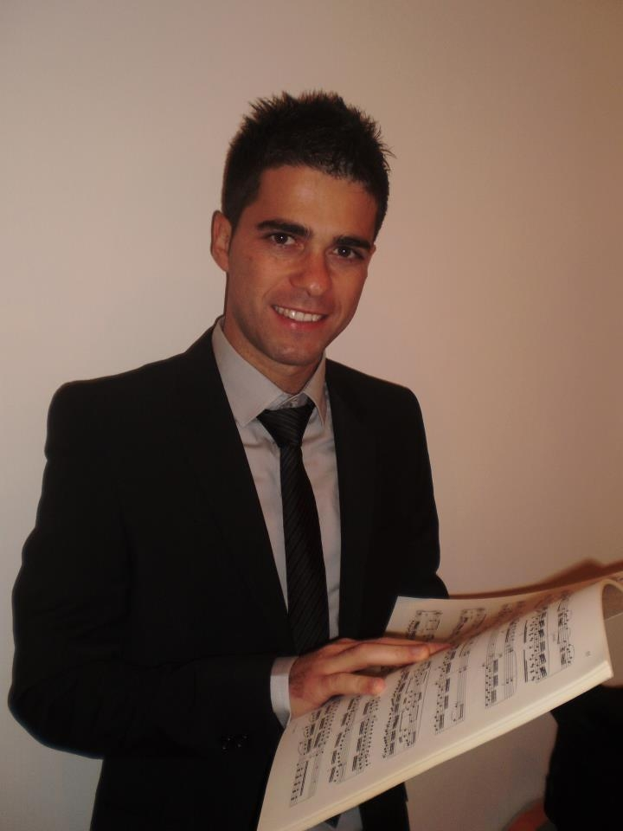
FRANCESCO BISSANTI, pianista, nato in provincia di Foggia e residente a Bergamo dal 2003, si è diplomato col massimo dei voti e la lode presso il Conservatorio “N.Piccinni” di Bari.
In seguito si è perfezionato diversi anni con il M° L.Passaglia conseguendo nel 2004 il diploma di “eccellenza” all’Accademia Umbra di Perugia.
Ha frequentato corsi di perfezionamento e master con i seguenti maestri:
H.Pell, Susan Shu-Cheng Lin, L.Passaglia, V.Balzani, L.Morales.
Ha conseguito il compimento inferiore di composizione presso il Conservatorio “U.Giordano” di Foggia.
È stato premiato in diversi concorsi nazionali ed internazionali:
2° premio al concorso internazionale “Ecomusic -2000” di Monopoli
1° premio assoluto al concorso nazionale “Città di San Giovanni Teatino” 2002
1° premio al concorso nazionale “Città di Bucchianico” 2003
Vincitore di borsa di studio al IX concorso di esecuzione musicale di Giulianova “Rotary Club” 2004
1° premio al concorso nazionale “Città di Ortona” 2005
1° premio al concorso nazionale “Città di Bucchianico” 2005
2° premio al concorso internazionale “V.Martina” di Massafra 2006
1° premio al concorso internazionale “Città di San Gemini” 2009
1° premio al concorso internazionale “Magliano Sabina” 2009
2° premio al concorso internazionale “Città di Asti” 2010
2° premio al concorso internazionale di Montalto Ligure “Premio Maria Grazia Vivaldi” 2010
1° premio assoluto al concorso internazionale “L’estro Armonico” città di Ladispoli 2010
1° premio assoluto (con votazione 100/100) al concorso internazionale di Teramo “Premio Ars Nova” 2010
2° premio al III concorso nazionale città di Cecina “Carlo Antonio Campioni” 2010
2° premio al concorso internazionale “Città di Asti” 2011
1° premio assoluto e vincitore assoluto del concorso di Foligno “Sound Track” 2011
1° premio al 10° concorso internazionale Caramanico Terme “Paolo Barrasso” 2011
Si è esibito in diverse città italiane sia da solista che con orchestra:
Barletta (Associazione “G.Curci”), San Paolo Civitate(Fg) “Stagione: concerti d’autunno”, Chieti (Auditorium Santi Dodici Apostoli), Monopoli (associazione “Ecomusic” Sala Urania, Hotel Clio), Barletta (Basilica S.Domenico “Sala Barberini”), Taranto (“Incontri Musicali” Palazzo Galeota), Barletta (ha eseguito il concerto di J.S.Bach in fa min BWV1056 con l’Orchestra da camera Filarmonica “Oltenia” di Craiova diretta dal M° Ciampa), San Donato Milanese (Teatro Troisi -concerto di W.A.Mozart K 413 con l’orchestra sinfonica del Lario diretta dal M° P.Gelmini), Milano (Furcht-Palco in “Bianco e Nero”), San Giuliano Milanese (Roccabrivio stagione concertistica “Note d’Estate 2010”), Barletta (Amici della Musica stagione concertistica 2010 - Circolo Unione), Cantù (Teatro San Teodoro “Festival Liszt”), Venezia (i Concerti Ciani), ecc.
Nel 2006 ha conseguito con 110 e lode il Diploma Accademico di II livello in “Musica da camera” indirizzo interpretativo-compositivo presso l’I.M.P. G.Braga di Teramo.
Sono state pubblicate per la casa editrice “Lamuraglia” sue composizioni:
“Via Crucis” per pf,vl,vlc,soprano e voce recitante,
“Lontananza” (notturno per pf),
“Disordine” (studio per pf).
Nel 2009 ha conseguito il diploma accademico di II livello per la formazione dei docenti di strumento musicale: pianoforte.
Da diversi anni si perfeziona a Milano con il M° V.Balzani.

Direzione artistica prof. Maria Lilia Bertola Lani

